亞洲大學 社會工作學系 社會工作實習辦法
2021年10月06日110學年度上學期第3次系務會議修訂通過
2022年09月07日111學年度上學期第2次系務會議修訂通過
2022年10月05日111學年度上學期第4次系務會議修訂通過
2023年05月10日111學年度下學期第6次系務會議修訂通過
2023年12月27日112學年度上學期第9次系務會議修訂通過
2024年05月03日112學年度下學期第6次系務會議修訂通過
2025年05月05日113學年度下學期第5次系務會議修訂通過

壹、實習目標
社會工作實習的目標，在於使學生能透過實務工作的接觸，瞭解實習機構的組織、運作及其相關的服務網絡，體驗社會工作者所扮演的角色、工作內容與工作方法，進而體認社會工作專業知能與態度，加強自我認識與成長，期能藉此經驗整合理論與實務，而奠定本系學生發展社會工作專業生涯之基礎。
貳、實習基本原則
- 社會工作實習為本系專業課程，在大學日間部、進修部為必修課程。每一實習學分之實習時數以不低於60小時、不超過80小時為原則，實習共兩次至少400小時以上，實習時數依機構規定。第一次為暑期機構實習，以四學分為原則為機構個別實習；第二次為學期中實習，三學分，可選擇小組方案實習或機構個別實習，除延修生外，欲進行期中個別實習學生，應具明理由向實習作業室提出申請，並經實習委員會審查通過，方得辦理。
- 為落實實務學習之品質，本系成立「實習委員會」，由下列委員組成之：
(一)當然委員：本系系主任。
(二)選任委員：大學部及進修部三年級導生班導師擔任該學年委員，四年級導生班導師為該學年上學期之委員，二年級導生班導師於下學期擔任實習委員，實習委員總督導則由應屆三年級導師推選出一名擔任，任期一年。
（三）每月至少召開一次實習委員會議，必要時增加會議次數，由實習總督導擔任會議主席，實習委員均應出席，系上專兼任老師、實習助教及系辦助理列席。
- 本系實習委員會職掌如下：
（一）修訂、編制本系實習辦法及相關規定。
（二）決議、討論實習並推動實習相關事務。
（三）確認實習機構之評估結果及選定。
（四）協調、處理學生申訴、爭議及意外事件。
（五）追蹤及檢討各學系實務學習之成效。
- 實習機構資格條件：實習機構應聘有專職社會工作師或具社工專業背景之專職社會工作相關人員乙名以上，且具備實習制度之下列各類組織：
- 公立社會福利、勞工、司法、衛生機關（構）。
- 經立案之民間社會福利、勞工、司法、衛生機關（構）。
- 經立案之團體（以章程中之宗旨或任務含社會工作、社會福利相關規定者為主）。
- 公立及私立各大專院校、中學、小學。
- 經中央主管機關評鑑合格之其他機構。
- 實習督導資格條件：社會工作師或符合專門職業及技術人員高等考試社工師考試應試資格之社會工作相關人員專業背景，且至少應有2年以上實務工作或教學經驗。
叁、實習期間
- 暑期機構實習
- 暑期機構實習於三年級升四年級暑假期間執行，學分及成績計入大四上學期。
- 實習總時數以320小時為原則；若實習單位有時數之規定，經實習委員會確認後，從其規定。
- 實習學生若實習期間參與營隊活動，營隊時數認證一天至多12小時。
- 實習項目應符合個案工作、團體工作、社區工作、行政管理之一。
- 學期中實習
- 方案執行期間：學期中實習至少200小時，以大四上學期起執行為原則，實習週數至少10個星期，學生可選擇小組方案實習或機構個別實習，學分及成績計入大四下學期；如有特例者，須於開始執行方案實習前向實習委員會提出申請，並經實習委員會審查通過後方得辦理。
- 個人或小組實習：學生可選擇機構個別實習或小組方案實習，學分及成績計入大四下學期。除延修生外，欲進行期中個別實習學生，應具明理由向實習作業室提出申請，並經實習委員會審查通過，方得辦理。
- 機構個別實習以每週不超過16小時為原則，但機構有特別規定者，從其規定。
- 小組方案實習一組以5至8人為原則，需在實習開始前一學期確認實習機構。
- 小組方案實習之時數認定範圍包含督導會議、小組討論會議、活動籌備與執行及其他機構督導或學校督導指定事項。
- 保險
由校方依據教育部當學年度規定為每位實習學生於實習期間辦理意外傷害保險。
肆、申請實習資格
申請實習者，應滿足下列要求：
- 志願服務
- 實習開始前完成至少80小時在社會服務機構參與人群服務之志願服務並繳交至少三則志願服務心得。本系學生志願服務時數之認定，授權各班導師，以下列原則認定之：
- 在社會福利相關機構團體，由社工參與帶領之志工直接服務時數，全數認定。
- 在社會福利相關機構團體的行政服務，如對發票、登錄資料等，僅採證二分之一時數；一次營會之服務亦採證二分之一時數，合計最高認證60小時。
- 非社會福利機構相關機構團體志工服務，採計三分之一時數，最高認證40小時。
- 在社會福利機構直接服務之時數，不得低於40小時。
- 惟修習大學進修學士班多元專長培力方案課程者，得減免志願服務80小時。
- 先修課程
- 在開始實習之前，學生需修畢並取得本系五科必修課程學分：「社會工作概論」、「社會工作實務導論」、「社會個案工作」、「社會團體工作」和「社區組織與社區發展」。
- 惟修習大學進修學士班多元專長培力方案課程者，得免修「社會工作實務導論」。
- 因特殊情況未修畢先修課程者，需經本系實習委員會核准方得申請實習，惟實習開始前未能完成先修課程者，不得實習。
- 實習單位要求之特定專業學分
未完成各實習機構要求之專業學分者，不得與本系其他同學競爭申請同一實習機構。
伍、實習申請
- 實習意願表達
學生應於大三上學期依規定時間進行暑期實習機構志願選填、提交期中方案實習預選程序或期中個別實習意願登記表。
- 參加「實習相關會議」
- 實習申請說明會
本系於每年第一學期結束前辦理「實習申請說明會」，說明當學年度學生實習之安排與申請程序要件。預定參與實習的學生皆應參加該說明會，且應主動聯繫實習計畫書指導老師溝通協定審查方式。
- 實習志願選填會
學生經本系實習委員會審查及確認具實習申請資格後，原則上依學生志願分發實習機構之申請；如實習機構有名額限定者，依照學業成績高低及相關規定，協調確認申請資格之優先順序。
- 實習行前說明會
本系於每學年第二學期結束前辦理「實習行前說明會」，說明當學年度學生實習應注意事項、相關規定與作業要求、學校指導老師之分配事宜。凡確認獲得機構接受實習申請之學生皆應參加該說明會，並與指導老師洽訂督導、作業繳交與聯繫溝通方式。
- 實習成果發表會
凡參與實習之學生皆應出席本系辦理之「暑期機構實習成果發表會」及「學期中實習成果發表會」。學生如因故無法出席實習申請說明會、實習行前說明會及實習成果發表會，須事前向實作室請假。
- 實習機構申請
- 實習志願選填確認後，除與實習計畫書督導老師討論並獲同意外，不得變更實習申請機構。
- 第一次申請分發無法如願者，應重新登記申請；但不得申請已額滿之機構。
- 一旦經申請機構確認接受為實習學生，除非不可抗拒之特殊因素並經本系實習委員會議決同意，否則不得要求變更實習機構。
- 學生申請實習機構時，不得於同一時間申請兩個（含）以上機構，違者將不准進行實習。
- 學生不得在原單位實習，除非是不同部門或不同業務，並提出自假證明。
- 小組方案實習，需在督導老師指導下由小組自行洽談實習機構，在實習前一學期確認實習機構。若小組有人中途退出，以至小組人數不足五人，則需中止方案實習，改為個別實習。
- 申請實習之學生與申請機構之主管、總督導或個別督導，具有配偶或三親等內血親或姻親關係者，不得申請該機構。
- 獲實習機構同意實習後，系方將於實習開始前與實習機構簽訂實習合約書，實習學生、學校及機構應確實依合約執行，以保障實習學生之權益。
- 提出實習申請書
- 暑期機構實習
- 學生應依規定時間內，經指導老師審閱同意繳交後，備齊「實習申請學生資料袋」各項文件至本系實習作業室，俾便學校公文統一寄出。
- 第一次申請分發無法如願者，重新申請時，應再依照申請機構之需求，重擬實習計畫書，並請指導老師再次核閱同意，方得繳交至實習作業室，進行寄發公文作業。
- 非經系方同意，學生不得自行遞交實習申請書予擬申請之機構。
- 學期中實習
- 機構個別實習
申請大四上學期實習之學生應於大三下學期結束前，完成「實習申請學生資料袋」及公文寄發。其他相關程序則比照暑期機構實習申請規定。
- 小組方案實習
擬於大四上學期進行方案實習的學生，應依規定自行籌組小組，配合方案設計與評估課程研擬方案計畫書，洽妥實習機構後，完成「小組方案申請程序表」。
- 學生於申請實習接受後因故放棄或實習中因故中止，應填報「實習異動說明書」繳交至實習作業室備查。
- 學生實習中止或轉換實習機構
學生實習期間若遇不適應或其他狀況需申請轉換實習機構或中止實習者，依下列流程辦理：
- 由實習學生本人向學校督導反映。
- 學校督導依學生實習情況評估是否需要轉換實習機構或中止實習，先行與機構協調溝通。
- 經協調後若實習學生及實習機構雙方同意繼續實習者則結案，若學校督導與實習機構協調未果，需申請轉換實習機構或中止實習者，可由學校督導或實習學生向實習委員會提出申請，實習委員會應於學校督導或實習學生提出申請後5日內作成決議回覆實習學生。
- 學生申請轉換實習機構者，實習機構、實習開始日一律由系上安排，實習開始日須配合實習作業室與實習機構接洽後之相關行政流程(如致函申請、簽訂實習合約書等)完成後而定。
- 申請轉換實習機構應請原實習機構填寫成績評量表，學生實習成績計算方式為學校督導參酌轉換前後之實習機構評分後給予實習總分。
- 學生申請轉換實習機構者，其實習總報告內容應含括前實習機構之相關作業，如週(日)誌、讀書心得報告等。
- 學生欲申請轉換實習機構或中止實習者，應於確定轉換實習機構或中止實習前主動通知原實習機構，並請原實習機構開立實習證明書，於實習結束後一週內寄回本系。
- 學生欲申請中止實習者，除須獲學校督導同意外，亦須取得實習機構同意，方可中止，中止實習後，該實習學分不承認，若須重修實習課程，申請程序依本辦法之相關規定辦理。

- 學生實習申訴處理
學生實習對於實習內容、實習管理措施或處理情形者，認為實習權益有受損害者，得依下列申訴流程辦理：
- 申訴學生填妥「亞洲大學社會工作學系實習學生申訴書」，向本系實習作業室或學校實習督導老師提起申訴，經查證及確認申訴事實，召開實習委員會討論，以確保學生實習權益。
- 實習委員會決議之結果，由實習作業室以書面回覆學生並紀錄備查。
- 若學生對於評議結果不服，可再提起乙次申訴作業；若仍有異議，則依據亞洲大學學生申訴處理辦法進行。
- 實習相關會議之與會者針對申訴案件之評議、表決及委員個別意見，應予保密；涉及學生隱私之申訴案件，學生個人之基本資料應予保密。
亞洲大學社會工作學系學生實習申訴流程圖：
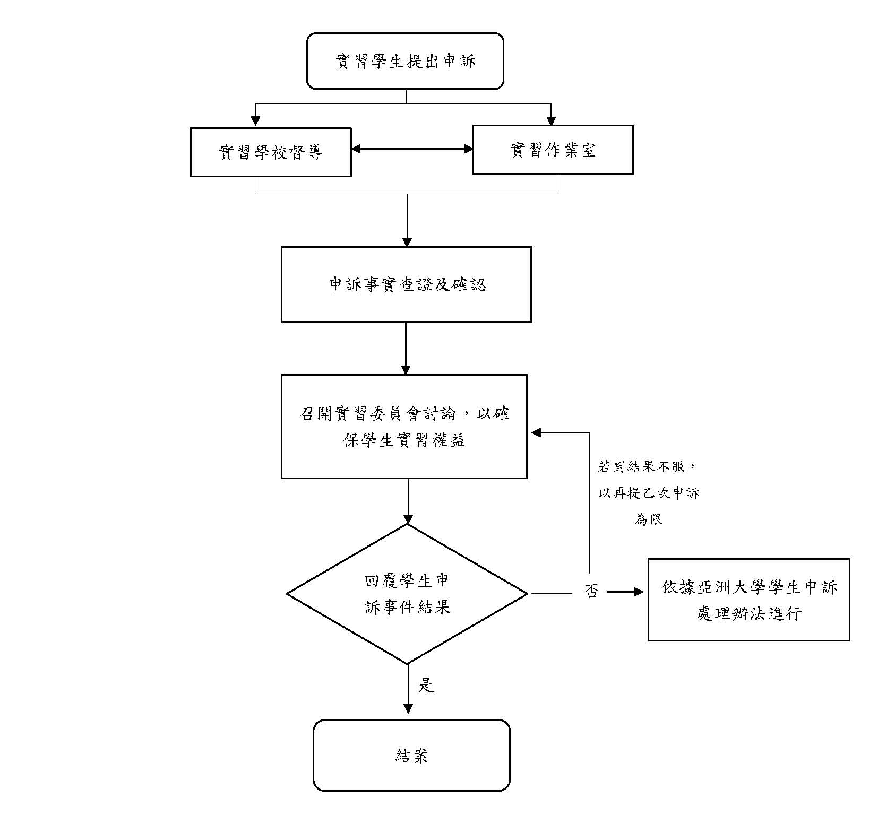
陸、實習督導與學生職責
實習督導係指學校督導老師及機構實習督導，應在權責上指導學生適當完成實習；學生則應與學校和機構督導密切聯繫，依規定執行實習計畫。
- 學校督導老師：由本系老師擔任，職責如下：
- 協助學生認知個人、實習機構督導及學校督導老師之角色功能。
- 代表系方與機構實習督導聯繫。
- 負責批閱學生實習相關報告，評量學生實習成績。
- 暑期實習進行團體督導以三次為原則；學期中機構個別實習以每月一次督導為原則，或視實習階段調整；小組方案實習以二週一次團體督導為原則。
- 個別學生之督導：視實際狀況，隨時以面談、電話、網路通訊等方式督導學生，並至實習單位訪視，了解學生實習概況。
- 評估實習機構是否適合提供本系學生繼續實習。
- 機構實習督導
- 由機構主管或經其指派之資深工作人員擔任，職責如下：
- 填寫學生報到回條，通知本系學生報到與實習期間。
- 協助學生擬定實習計畫，以達專業學習目的。
- 提供適當之實習環境，指導學生執行實習計畫。
- 指導學生學習各項專業知識與技能。
- 定期進行個別督導、團體督導會議。
- 評鑑學生之實習成果。
- 實習期間若學生有任何狀況發生，知會本系，共同謀求解決策略。
- 開立學生實習時數證明。
- 學生職責
- 了解個人興趣與專長，選擇適合之實習單位。於指定時間向實習單位報到，並儘速通知學校督導老師報到情況。
- 依機構與學校規定完成實習課程與相關作業；隨時與機構實習督導和學校督導老師保持聯繫，告知實習狀況或困難。
- 實習期間學生應自行負責往返實習單位之交通及食宿等個人事項。
- 若實習單位要求繳交實習費用，學生應自行負責繳納。
- 實習期間學生應自費參與團體平安保險；如個人不願參與團體保險，應出示相關證明並填寫「不參加團體保險同意書」。
- 實習期間學生若有住宿、膳食、交通、研習等費用須自行負擔。
- 應遵守社會工作倫理及實習單位各項行政規定。
- 學校實習協調老師
本系選派一位專任老師擔任實習總協調人，一位專任助理，協助處理學生實習相關事宜，包括：學生實習申請過程之各行政事項、實習督導老師之安排、實習機構之協調、實習申請說明會、實習行前說明會、實習成果發表會等事宜。
- 本系實習作業室
本系為順利推展實習作業，特設實習作業室，安排專職人員及教學助教協助實習作業之進行，並做為實習同學、督導老師、機構聯繫之窗口。
柒、實習書面報告
- 暑期機構實習
瞭解實習機構的組織體系、服務內容、行政作業程序、服務輸送網社區資源運用、發展願景等；此一部份應納入實習總報告中。
- 撰寫實習週誌(日誌)，按週繳交。
1.每週一篇，需分別繳交一份予機構督導及系督導老師。
2.內容包括：時間地點、工作性質(參與之個案會談、活動、會議或訓練課程等)、工作內容、實習生角色及職責、實習心得與檢討反思等。
- 完成機構要求之讀書心得或其他作業。
- 個案紀錄、團體或方案執行記錄：依機構要求格式撰寫，並依機構規定繳交一份給機構督導及系督導老師(若機構不同意記錄外流，則不必交給學校督導)。
- 實習總報告
1.於實習結束後，與機構督導討審核。
2.總心得內容包括：實習過程描述、重要事件分析及所學描述、專業學習評估、個人成長評估、實習總檢討等。
3.經學校老師同意後繳交實習總報告。
- 為避免個人資料受到不當散布，實習總報告不得顯示姓名以外之個人資料，包含電話、地址及電子郵件信箱，報告中亦不得記載任何足資辨別服務對象身分之資訊，以保護個人隱私。
- 學期中實習
- 學期中個別機構實習：各項書面報告同暑期機構實習之要求。
- 學期中小組方案實習
- 與機構督導接洽之後，若修訂方案計畫書，應納入實習總報告中。
- 與學校督導老師商議，依照進度定期撰寫之紀錄如下所列：
- 小組會議紀錄
- 小組成員個別雙週誌
- 撰寫受督導紀錄，含校內及校外督導的督導會議
- 活動紀錄
- 實習總報告
- 其他機構實習督導與學校督導老師指定事項。
- 實習結束時繳交實習總報告，內容應與系督導老師與機構督導討論，並經審核通過後，各繳交乙份給機構及實習作業室。

捌、實習成果發表會
- 暑期機構實習成果發表會及期中實習成果發表會為提供實習學生將實習期間所學與所獲得的經驗與省思，透過發表會來呈現實習收穫，並作為學弟妹認識實務界與未來實習之參考。
- 實習成果發表會之分組，由實習協調老師根據學生實習類別性質規劃，並分配指導老師協助各組整合發表內容。
- 發表內容可依據實習總報告加以整合，或就實習時的專業主題、心得、特定事項等，作為實習成果的主題報告。
- 所有實習同學皆應全程參與各階段「實習成果發表會」。
玖、實習成績評量
  - 學生於實習期間應接受實習機構與學校督導老師的指導，並依規定撰寫實習作業，作為評量參考。
  - 暑期、期中方案實習成績由實習機構督導及學校督導老師共同評量，各佔總成績之50%，惟實習總成績由學校督導老師綜合評定。
  - 實習機構評分部分，以學習態度應佔30%、專業行為佔40%、作業佔20%、人際關係佔10%為原則，惟機構督導有權調整配分比例。
  - 學校督導老師評分部分，應通盤考量學生「實習申請說明會」、「實習行前說明會」出席、實習計畫書繳交、實習週誌書寫、團體與個別督導參與、實習總報告整理等情形。「實習成果發表會」成績採等級制進行評量，提供老師參酌評分。

拾、附則
- 關於選填實習機構之規則，若多位學生選擇相同實習機構，且名額有限之狀況下，分發優先順序依據如下：
  - 比較學業總平均成績。
  - 若總平均成績相同者，則比較實習機構規定選修相關課程之多寡。
  - 若選修課程數相同時，則比較社會工作實務課程成績。
  - 若社會工作實務課程成績相同時，則考量參加過相關社團或志願服務情形。
  - 若以上條件皆相同，則比較規定選修課程之總分。
- 本辦法經系務會議及院務會議通過後實施，修正時亦同。

